2023年德化县普通初中招生工作意见

为贯彻落实《义务教育法》，保障适龄儿童少年受教育权益，规范招生行为，维护教育公平，促进义务教育健康发展，根据《泉州市教育局关于印发2023年泉州市初中招生入学工作方案的通知》（泉教中〔2023〕7号）、《2023年德化县招生考试委员会全体成员会议的纪要》（德招考委〔2023〕5号）及《2023年德化县中小学招生工作方案》（德招考委〔2023〕6号）精神，现结合我县实际，制定本工作意见。
一、坚持依法招生，确保义务教育有保障
（一）依法保障适龄儿童少年接受义务教育
严格执行《义务教育法》《中华人民共和国未成年人保护法》等法律法规，强化政府法定责任，加强对辖区内初中招生入学工作的统筹管理，确保义务教育学位主要由公办学校提供，切实保障所有适龄儿童少年接受义务教育的权利。适龄儿童少年因身体状况需要延缓入学的，其父母或者法定监护人应当提出申请，按规定报当地乡镇人民政府批准。严厉查处社会机构以“国学班”“读经班”“私塾”等形式替代义务教育的非法办学行为。义务教育学校不得以“国际部”“国际课程班”“境外班”等名义招生。
（二）巩固控辍保学成果
按照《教育部等十部门关于进一步加强控辍保学工作健全义务教育有保障长效机制的若干意见》（教基〔2020〕5号）、《福建省教育厅等六部门关于进一步加强义务教育控辍保学台账管理健全联控联保机制的通知》（闽教基〔2020〕14号）、《中共泉州市委扶贫开发成果巩固与乡村振兴工作领导小组关于印发〈实现巩固拓展脱贫攻坚成果同乡村振兴有效衔接贯彻措施〉的通知》（泉委振兴组〔2021〕5号）、《泉州市教育局关于进一步加强义务教育控辍保学台账管理健全联控联保机制的意见》（泉教办综〔2020〕19号）等文件要求，强化政府、学校、家庭和社会各方责任，落实联控联保工作机制；健全数据比对机制，精准摸排辍学学生，纳入台账动态管理，严防学生无正当理由长期请假造成事实辍学，抓好劝返复学工作，实现巩固拓展脱贫攻坚成果同乡村振兴有效衔接，推进控辍保学从动态清零转向常态清零，确保义务教育“一个都不能少”。重点关注残疾儿童少年、脱贫家庭和低收入家庭儿童少年、留守儿童、困境儿童、事实无人抚养孤儿等特殊群体学生，做好组织入学工作。
县教育局要会同学校所在的乡镇人民政府密切跟踪“小升初”小学毕业生去向，特别是随迁外出学生的升学去向和真实就读情况，要认真比对辖区内各小学的毕业生花名册和各初中学校的初一新生花名册；相关小学发现未被辖区内初中学校录取、未到校实际注册就读、学籍未及时转接的要及时查明原因、做好跟踪台账，发现疑似辍学的要做好劝返工作并按规定及时书面报告生源所在乡镇人民政府，确保小学毕业生百分百升入初中。对无正当理由拒不送子女入学的父母或者其他法定监护人，要加大行政和司法劝返力度，形成有力震慑。
二、招生原则
1.坚持“划片招生，就近免试入学”原则，组织初中招生服务区范围内的小学毕业生（包括自愿到农村中学就读的小学毕业生）就近免试入学，统一安排符合招生政策性照顾录取条件的学生就近免试入学。
2.坚持“公开、公平”和“免试入学”原则，通过“填报志愿+电脑派位”办法，统筹解决初中招生服务区范围外的本县户籍小学毕业生、外来务工人员随迁子女和本县进城务工人员随迁子女就读城区中学问题。
三、招生范围划分
（一）城区中学实行单校或多校划片招生
1.德化一中鹏祥分校招收具有鹏祥社区、阳馨新村、英山村、蒲坂村、移民蒲坂的新社区、翔安社区、吉祥社区、世科村户籍、艺都社区（含暂挂靠在园丁社区7组）户籍的小学毕业生。
2.德化一中霞田校区招收具有丁墘村、大坂村、霞田社区户籍的小学毕业生。特别说明：一中霞田校区范围内招生先后顺序：①丁墘村、大坂村填报志愿的适龄儿童；②拔尖创新潜质早期培养班派位录取的适龄儿童；③霞田社区填报志愿的适龄儿童。若霞田社区填报志愿的适龄儿童超过扣除①②人数之后的剩余学位数，则所有填报志愿的适龄儿童由电脑随机派位到一中霞田校区或德化二中就读。
3.德化二中招收具有丁墘村、大坂村、大洋社区、官路社区（不含1组）、霞田社区户籍的小学毕业生。
4.德化三中招收具有丁溪村、园丁社区、鹏都社区、龙鹏社区、湖前社区、南门社区、官路社区1组（原湖前、龙鹏和园丁等社区划入官路社区的居民组）、兴南社区（浔阳路－塔雁花园入口以西。具体为塔雁商园6号及15-16号楼、兴南街106供销集资楼、兴南街146商业综合楼A栋、兴南街168商业综合楼B栋、金龙、寨头）、宝美村15、16组户籍的小学毕业生。
5.德化三中城东校区招收具有南岭社区、乐陶村（不含原乐陶5组）户籍的小学毕业生。
6.德化五中招收具有浔中村（12、19组除外）、龙翰村、石鼓村、仙境村、祖厝村、石山村、世科村、富东社区、凤池社区、东埔社区、金凤社区、凤凰社区、龙东社区（2、3、4、5、6组，其中4组不包含居住在美伦•山景叠苑及其他新建楼盘新购房入户的业主子女。具体为阳光星城浔北东路3号、举贤大厦浔北东路1号、景苑花园、金苑小区、金丰嘉园、诗敦公寓、万旗集资楼）、诗敦社区（含原相关社区划入的小区）户籍的小学毕业生。
7.德化六中招收具有宝美村(15、16组除外)、高阳村、金锁社区、龙井社区、浔南社区、德新社区、浔东社区、兴南社区（浔阳路－塔雁花园入口以东。具体为浔阳路、世纪城、佳美大厦、德新街南环公寓、德新街22号工商集资楼、德新街8号、塔雁商园2-5号及7-14号楼）户籍的小学毕业生。
8.德化八中招收后所村、凤洋村、乐陶村5组、龙东社区（1、4、8组，其中4组单指居住在美伦•山景叠苑及其他新建楼盘新购房入户的业主子女。具体为宝龙花园浔北东路7号、龙东小区浔北东路5号、美伦•山景叠苑）、东顺社区、东裕社区、阳光社区、浔中村12、19组户籍的小学毕业生。
（二）农村中学实行单校划片招生
盖德中学和三班中学招收本乡镇户籍的小学毕业生。
（三）户籍在龙门滩镇、赤水镇、美湖镇、大铭乡、春美乡、水口镇、南埕镇、雷峰镇、葛坑镇、上涌镇、国宝乡、杨梅乡、桂阳乡和汤头乡等14个乡镇的小学毕业生，因学校撤并或并入，可以报名参加“电脑派位”到城区中学就读，或者申请到其他农村中学就读。
（四）户籍在盖德镇、三班镇的小学毕业生，原则上在服务区学校就学，但为了就学方便，也可以申请到城区中学就读（必须参加“电脑派位”）。
四、小学毕业生报名民办初中学校规定
我县户籍的小学毕业生报名经市局批准的民办初中学校，按《泉州市教育局关于印发2023年泉州市初中招生入学工作方案的通知》（泉教中〔2023〕7号）规定执行，具体报名时间及要求详见该文件。户籍不在龙浔镇、浔中镇的小学毕业生报名民办初中学校但未被民办初中学校录取的学生按“填报志愿+电脑派位”方式安排到公办初中学校就读；户籍在龙浔镇、浔中镇的小学毕业生报名民办初中学校但未被民办初中学校录取的学生，由县教育局统筹安排到有空余学位的公办初中学校就读。
五、招生照顾录取政策
根据上级有关文件规定，对符合以下条件的小学毕业生给予照顾录取。申请照顾录取的学生必须于6月20日前向教育局中教股提交照顾录取申请书及证明材料，申请照顾录取的学生也必须通过德化县义务教育阶段招生系统填报信息（按原就读范围填报），其中三孩家庭子女在“政策性照顾对象”“三孩家庭”栏目报名登记（佐证材料不需要上传，由相关部门汇总或家长个人送交教育局中教股）。
1.烈士子女、因公牺牲军人子女（由县退役军人事务局提供）、驻德化部队及德化籍现役军人子女（含政策改革期间现役干部转改文职人员的子女，由县人武部提供）、立过“三等功”以上奖励的退伍军人子女（照顾就学的学校不包括三中，由县退役军人事务局提供）、公安烈士和英模及因公牺牲伤残公安民警子女、见义勇为人员子女（由县公安局提供）、国家综合性消防救援队伍人员子女（由县应急管理局或工作单位提供）提供有效证件（单位证明、军官证或士官证、警官证、消防岗位资格证或结婚证、户口簿等法定的亲子关系证明材料原件及复印件）于6月20日前送交县教育局中教股。
2.县委县政府实施的重大工程移民子女按安置地安排就近入学。持户籍所在地村委会及县移民办有效证明于6月20日前送交教育局中教股（由县移民办提供）。
3.2022年度对地方经济贡献总额达100万元的城关民营陶瓷、电商和外资企业，其职工子女需要在城区中学就读的给予照顾1个名额；对地方经济贡献总额每增加100万元另予照顾1个名额，优先安排在企业所在地附近的中学就学（此项指标中小学1个名额，要照顾中学还是照顾小学自选）。2022年度对地方经济贡献总额200万元及以上至500万元以下的城关房地产公司、建筑公司，其职工子女需要在城区中学就读的给予照顾1个名额,500万元及以上至1000万元以下的给予照顾2个名额,1000万元及以上的给予照顾3个名额，优先安排在企业所在地附近的中学就学（由龙浔、浔中镇政府审核提供）。对当年获评市级及以上产业龙头企业或高成长企业（单指陶瓷企业），其职工子女需要在城区中学就读的，按上两个年度对地方经济贡献总额对比，在上述城关民营陶瓷企业照顾的基础上，对地方经济贡献总额每增加100万元另予照顾1个名额，优先安排在企业所在地附近的中学就学（由县工业信息化和商务局审核提供）。对年度增幅居前列的规上企业（年主营业务收入达2000万及以上）按总数10%的名额（每年不超过15家）给予安排1名职工子女在企业所在地附近的中学就读（此项照顾指标包含小学），企业年产值每增加1亿元再给予一名员工子女照顾入学（上下年度对比，由县统计局审核提供）。对近年来填补我县产业空白且规模较大的企业，其职工子女需要在城区中学就读的给予照顾1个名额（如有其他情形，根据县招商会议纪要等协商解决，由县招商办审核提供）。以上照顾就学的学校不包括三中，龙浔镇所属企业原则上照顾一中鹏祥分校、二中、六中；浔中镇所属企业原则上照顾五中、八中、三中城东校区。若填报第一志愿的学校学位已满，则安排至第二、三志愿学校就读。以上照顾对象由各审核单位填表申报汇总，并于6月20日前统一送交教育局中教股，若发现弄虚作假或重复报名者，取消该企业的照顾资格。
4.热心教育事业且2022年度对地方经济贡献总额达一定数量的企业，其职工子女需要在城区中学就读的，经学校审核后于6月20日前统一送教育局中教股，经教育局局务会研究后，统筹安排在城区中学就学。
5.孤儿（提供孤儿证原件及复印件）、农村重度残疾人员子女、特困家庭子女、环卫工人子女需在城区中学（不包括三中）就读的，由个人提供证明材料，经所在村及乡镇政府审核后于6月20日前送教育局中教股，经教育局局务会研究后，统筹安排在居住地附近的中学就学。
6.户籍在农村的教师子女需在城区中学就读的，由教师本人提出申请，经所在学校审核后于6月20日前送教育局中教股，统筹安排在居住地附近的中学就学。
7.在我县工作的泉州市高层次人才、县委人才工作领导小组认定的各类优秀人才的子女，就学照顾政策按《泉州市教育局 泉州市人力资源和社会保障局关于做好2023年泉州市高层次人才子女入学申请的通知》（泉教综﹝2023﹞7号）和《德化县高层次人才子女入学申请和办理规定》（德委人才〔2017〕6号）等文件精神执行。以上照顾对象可以由家长在泉州市高层次人才“一站式”服务系统上申请，也可以由家长向县委人才办填表申报，县委人才办审核汇总送教育局中教股。
8.台胞子女凭台湾居民居住证于6月20日前向教育局中教股提出申请，经教育局局务会研究后，统筹安排在居住地附近的中学就学。
9.三孩家庭的子女需要在城区中学一年级就读的，若是该家庭已有适龄儿童少年在城区中小学就读且未毕业，出具相关证明（详见附件4）,根据学校剩余学位给予优先照顾在相同学校或同路邻近学校就读。
六、城区中学招生计划
德化一中鹏祥分校14个班690人,德化一中霞田校区6个班290人，德化二中8个班390人，德化三中12个班590人，德化三中城东校区6个班290人，德化五中16个班790人，德化六中14个班690人，德化八中8个班390人。具体招生计划（见附件1）。
七、招生报名录取办法
1.范围内招生报名（户籍在龙浔镇、浔中镇）：①在本县就读的小学毕业学生凭户口簿、不动产权证(房产证)或县不动产登记中心出具的证明等有效佐证材料通过德化县义务教育阶段招生系统辖区内适龄儿童栏目报名(具体报名路径之一：关注微信公众号“一起成长智慧教育”→招生系统→德化县招生系统→初中入学报名。详见附件2)，报名时间为6月20－26日，户籍截止日期为2023年5月31日。②不在本县就读的小学毕业学生凭户口簿、不动产权证(房产证)或县不动产登记中心出具的证明等有效佐证材料及小学毕业生回泉州市户籍所在地升学联系函（附件3），通过招生平台辖区内适龄儿童栏目报名，报名时间为6月20－26日，户籍截止日期为2023年5月31日。③现场确认报名材料。家长到就读学校报名注册时，需持户口簿等原件进行现场确认。
2.随迁子女招生报名：①在我县小学就读，户籍不在龙浔镇、浔中镇的进城务工随迁子女，报名时间为6月27－7月3日。报名时凭户口簿，外县户籍的随迁子女还需提供居住证，统一在德化县义务教育阶段招生系统随迁子女栏目报名(具体报名路径之一：关注微信公众号“一起成长智慧教育”→招生系统→德化县招生系统→初中入学报名。详见附件2)。②户籍在本县但不在本县就读的随迁子女，报名时提供户口簿、小学毕业生回泉州市户籍所在地升学联系函（附件3）；户籍不在本县且不在本县就读的随迁子女，报名时提供户口簿、居住证。报名时间及方式同上。外县随迁子女监护人若居住证未能及时办理，请在报名时间内持申请书到教育局中教股办理。③政策性照顾报名。符合政策性照顾的随迁子女，报名时凭户口簿，外县户籍的随迁子女还需提供居住证，统一在招生平台随迁子女栏目报名，佐证材料不需要上传，由相关部门汇总送交教育局中教股。
3.随迁子女就读志愿填报：各随迁子女家长可根据往年城区中学剩余学位数（即随迁子女就读名额）情况及报名系统预警提示，根据家庭住址和剩余学位数情况慎重填报志愿，以尽量避免被录取到离居住地较远的学校。
特别注明：今年招生报名，范围内适龄儿童少年、随迁子女、政策性照顾对象，均需统一进入德化县义务教育阶段招生系统相应栏目报名，请家长根据报名时间及时进入招生报名系统报名。
4.报名信息采集与审核。范围内招生报名信息审核采用双审制。第一审由城区各中学把关，各校要成立初招招生小组，根据招生片区范围划分，组织审核学生报名信息及上传的佐证材料，严防弄虚作假；学生报名注册时对户口簿等原件进行现场确认。第二审由教育局审核，教育局中教股将学生信息采集汇总，并到公安局、不动产登记局进行比对。若发现弄虚作假者，将按程序追究学校相关人员审核不严责任、家长造假证责任（报公安机关处理），同时取消该学生就读该校资格，由教育局统筹安排到有空余学位的学校就读。政策性照顾对象信息由相关单位、教育局审核。
5.招生录取：初中招生录取工作由县招生办和中教股统一组织实施，共分三个批次进行录取：
第一批次：根据学生志愿，录取户籍在学校招生服务区域范围内的学生，同时录取自愿填报其他农村中学的学生。
第二批次：录取符合招生政策性照顾录取条件的学生。
以上两个批次录取于7月20日前完成。
第三批次：录取申请到城区中学就读初一年的随迁子女。7月底，县教育局举行电脑派位仪式，按学生志愿批次逐批进行录取。第一志愿填报某中学的人数，如果不超出申请到该校就读学位数，由该校直接录取；如果超出，就通过电脑派位随机录取。未招满的学校依次按第二、第三、第四志愿批次进行随机录取到招满为止。对未能按志愿录取且不服从调剂的学生，若还需在城区中学就读，则由家长持申请书到教育局中教股申请，教育局再统筹安排。没有填报申请到城区中学就读学校的学生，原则上回户籍所在地中学就读或由家长申请到未招满的学校就读。电脑派位之后，经学生双方申请、教育局批准，可以对换。
8月中旬，各中学应将学生入学通知书寄送学生报名学校，各小学应及时将学生入学通知书分发给学生。不在本县就读的直接寄送给学生家长或监护人。
八、中学“寄户”生就读办法
城区中学招生执行《2021年德化县招生考试委员会全体成员会议的纪要》（德招考委〔2021〕5号）“按学生实际常住户籍所在地应坚持学生户籍所在地与法定监护人户籍所在地相统一、学生户籍所在地与实际常住地相统一的原则”的规定。符合“两一致”政策的适龄儿童少年的父母亲或祖父母、外祖父母必须持有片区房屋产权且产权比例应超过50%（含50%）。“寄户”学生一律回原户籍地就读或参加城区中学一年级随迁子女电脑派位。
九、工作要求
1.初中招生工作涉及面广，政策性强，各中小学要认真组织做好招生工作。各校要大力宣传义务教育法，努力营造小升初工作良好社会环境和舆论氛围。各小学要召开毕业班学生会和学生家长会，向学生和家长阐明招生政策，说明通过招生服务平台填报志愿注意事项。招生咨询电话：23522851 23512673。
2.各初中校要指定一名校级领导负责初中招生工作，要对学生报名材料进行认真审核、把关，教务处要认真做好报名信息录入和汇总工作，力争做到准确无误。报名结束后，县教育局将组织初教股、中教股等有关股室人员到学校进行抽检。
3.各校要严格遵守福建省普通中小学招生入学“十项严禁”规定（附件5），维护招生工作严肃性，严格执行教育部、发展改革委、审计署《关于印发治理义务教育阶段择校乱收费的八条措施的通知》（教基一[2012]1号）等文件精神，严禁违规招生，严禁收取或变相收取借读费、择校费、赞助费等行为。
4.初中招生工作由县教育系统纪委全程监督。在招生过程中，如果发现弄虚作假、循私舞弊者，将追究有关工作人员和学校领导的责任。举报电话：27200200。

附件：
1.2023年德化县初中招生计划
2.德化县义务教育阶段招生报名系统操作手册
3.小学毕业生回泉州市户籍所在地升学联系函
4.2023年德化县三孩家庭子女就读城区中学一年级报名表
5.《福建省普通中小学招生入学“十项严禁”》

（主动公开）

附件1
2023年德化县初中招生计划

今年，全县有小学毕业生4193人（不含本县户籍在外就读的适龄儿童及秋季到我县就读的外县随迁子女），与初三毕业生数比增加87人。
今年秋季初中招生，按照“免试、就近入学”原则， 由各初中校（含完中校、分校、校区）招收其施教区内的小学毕业生。各中学要加大义务教育宣传力度，采取积极有效措施，依法组织初中新生入学，保证初中入学率达100%。
为做好城区中学初中招生工作，妥善解决新设立社区、外来务工人员随迁子女和进城务工人员随迁子女就学问题，经研究，现将城区中学初中招生计划下达如下：德化一中鹏祥分校14个班690人,德化一中霞田校区6个班290人，德化二中8个班390人，德化三中12个班590人，德化三中城东校区6个班290人，德化五中16个班790人，德化六中14个班690人，德化八中8个班390人。请各校未雨绸缪，提前做好2023年秋季开学的准备工作。

附件2

德化县义务教育阶段招生报名系统操作手册
（家长端）
一、注册登录
（一）家长通过以下步骤进入报名系统首页。
方式1、微信公众号报名：（1）微信关注“瓷都德化教育”微信公众号，选择“公众服务->义务教育招生平台”；（2）微信关注“一起成长智慧教育”微信公众号，选择“招生系统->德化县招生系统”。


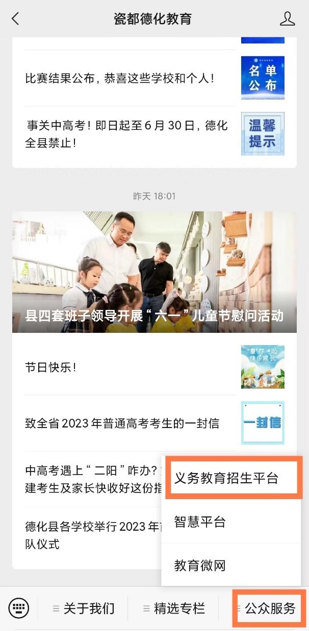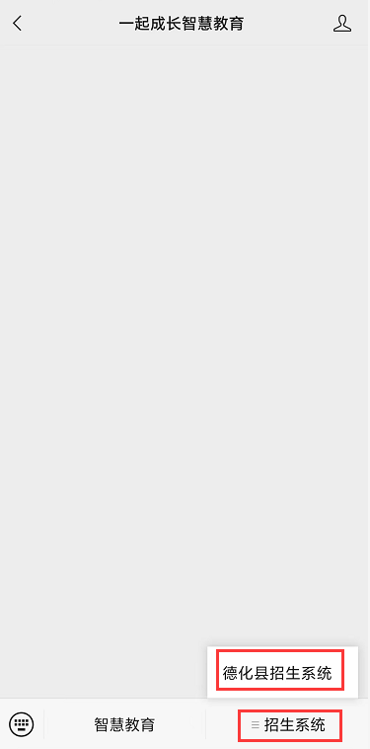
方式2、电脑端访问网址报名：https://dhzs.yuexunedu.com/
方式3、微信扫码二维码报名：
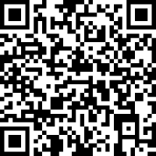
方式4、进入闽政通报名：登录“闽政通”，搜索“泉服务”小程序并进入，搜索“德化通”并进入，点击教育服务栏目的“中小学入学报名”进行报名。
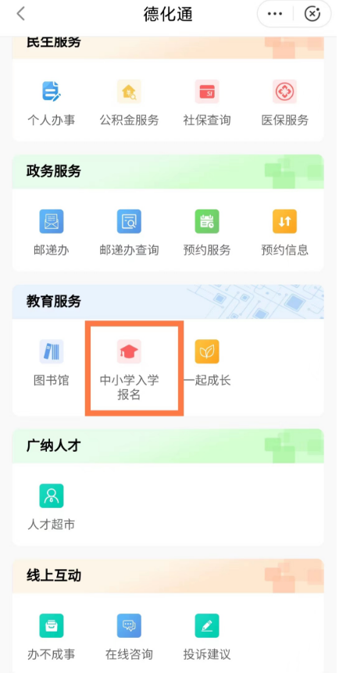
（二）家长点击报名系统首页“小学入学报名”或“初中入学报名”图标选择需要报名的学段跳转到登录页面，选择“短信验证码登录”方式，输入手机号和验证码进行登录。如已是德化教育管理公共服务平台的用户（教师、家长）可选择“账号密码登录”方式使用平台账号及密码进行登录报名。
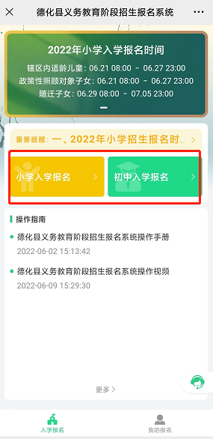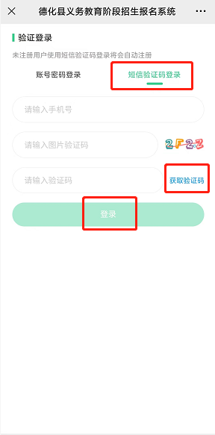

二、提交报名及查看报名情况
（一）家长点击报名系统首页“小学入学报名”或“初中入学报名”图标选择需要报名的学段，根据各自情况选择需要报名的学校和报名的类型，对应填写相关信息并上传提交相关证明材料。最后点击“提交报名”。（图中报名时间为演示用，请以正式通知时间为准）

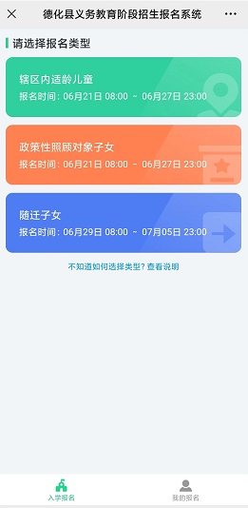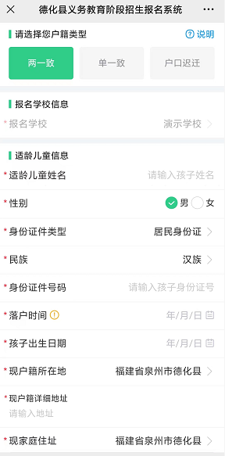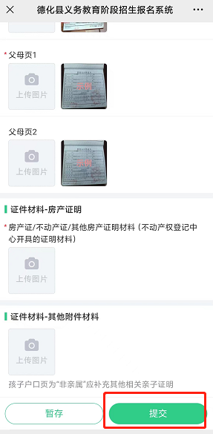
（二）家长点击报名系统首页底部菜单“我的报名”可查看该生报名审核进度信息，审核进度分为五种情况：审核中、已驳回、审核通过、已录取、已作废。若遇审核不通过被驳回时，家长应对照驳回原因及时修改信息并重新提交。
（三）学生报名状态为“审核通过”即为本次报名成功，进入“待录取”状态。
（四）录取情况在县教育局最终确定后进行公布，家长点击报名系统首页底部菜单“我的报名”可查看该生报名录取情况信息。
附件3（泉教中〔2023〕7号附件6）

小学毕业生回泉州市户籍所在地升学联系函

学生姓名________________________性别____________________
身份证号__________________________________________________
全国学籍号________________________________________________
学籍所在省份______________________________________________
学校标识码________________________________________________
户籍所在地________________________________________________
该生系我校________年即将毕业的学生，目前在校就读，该生申请回户籍所在地参加小升初报名。

学籍校（盖章） | 学籍校教育行政主管部门（盖章）
经办人（签名） | 经办人（签名）
____年____月____日 | ____年____月____日

备注：本联系函需附上全国学籍系统中的“学生学籍基础信息表”截图（加盖学校公章）作为附件材料。

附件4
2023年德化县三孩家庭子女
就读城区中学一年级报名表
报名号_________________________（由教育局填写）

学生姓名 |  | 身份证号码
性 别 |  | 民族 |  | 户口所在地
家庭住址 | 省 县（区、市） 乡（镇） 村（社区）
家长姓名 |  | 联系电话(手机)
生育状况 | 姓名 | 性别 | 出生年月 |  |  | 孩次
所在乡镇政府（或派出所）审核意见 | 经办人： 单位盖章：
家中现有子女就读中小学情况 | 姓名 | 性别 | 出生年月 | 就读年班级 | 孩次 | 就读中小学
现有子女在读中小学审核意见 | 经办人： 学校盖章：
申请就读学校 | 第一志愿 |  |  | 原就读中小学（幼儿园）
申请就读学校 | 第二志愿 |  |  | 原就读中小学（幼儿园）
申请就读学校 | 第三志愿 |  |  | 原就读中小学（幼儿园）
教育局意见
说明：
1. 三孩家庭已有适龄儿童少年在城区中小学（幼儿园）就读且未毕业，出具相关证明,采用“志愿+电脑派位”的方法，根据该学校剩余学位比例给予优先照顾在相同学校（三中除外）或同路邻近学校就读。
2. 纸质报名表、户口本原件及复印件于6月30日前统一送教育局中教股。
3.三孩家庭子女申请照顾入学，除了填报本报名表（纸质），还须在义务教育阶段招生报名系统“政策性照顾对象”“三孩家庭”栏目填报志愿及相关信息。
4.本表双面打印。

附件5

福建省普通中小学招生入学“十项严禁”

1.严禁以任何形式提前组织招生、超计划招生、违规跨区域招生。
2.严禁学校间混合招生、混合编班，或招生后违规办理转学。
3.严禁与社会培训机构联合组织以选拔生源为目的的各类考试，或采用社会培训机构组织的考试结果作为招生依据。
4.严禁以高额物质奖励、免收学费、虚假宣传等方式争抢生源。
5.严禁收取择校费、与招生入学挂钩的赞助费以及跨学期收取学费。
6.严禁义务教育阶段学校以各类竞赛证书、学科竞赛成绩或考级证明等作为招生依据。
7.严禁义务教育阶段学校设立任何名义的重点班、快慢班。
8.严禁擅自招收已被其他学校录取的学生，以及招收不符合录取条件的学生。
9.严禁出现人籍分离、空挂学籍、学籍造假等现象，以及为违规跨区域招收的学生和违规转学学生办理学籍转接。
10.严禁公布、宣传、炒作中高考“状元”和升学率。

